**SPRAWOZDANIE**

Zajęcia: Grafika Komputerowa

Prowadzący: mgr inż. Mikołaj Grygiel

**Laboratorium: 7**

**Data:** 09.04.2025

**Temat:** " Swiatło i materiały w OpenGL"

**Wariant: 14**

Illia Bryka,

Informatyka I stopień,

stacjonarne,

4 semestr,

Gr.1a

**Zadanie 1**

1. **Polecenie:**

Celem jest stworzenie pyramidy z użyciem różnych materiałów okrelonych wariantem zadania i umieszczenie jej na „podstawie”. Użytkownik może obracać podstawę wokół osi Y, przeciągając mysz w poziomie. Scena wykorzystuje globalne światło otoczenia (ambient) oraz źródło światła o kształcie kuli z możliwością animacji obrotu wokół pyramidy. Podstawą pyramidy jest wielokąt o 14 wierzchówkach.

1. **Wprowadzane dane:**

Do zadania został wykorzystany wariant otrzymany od prowadzącego (14-kąt).

1. **Wykorzystane komendy:**

Do wykonania zadania należało zmodyfikować kod:

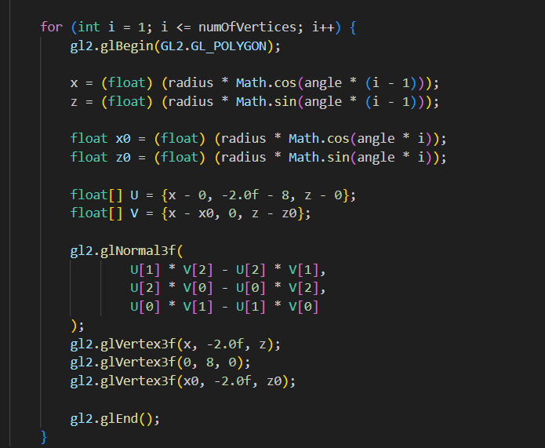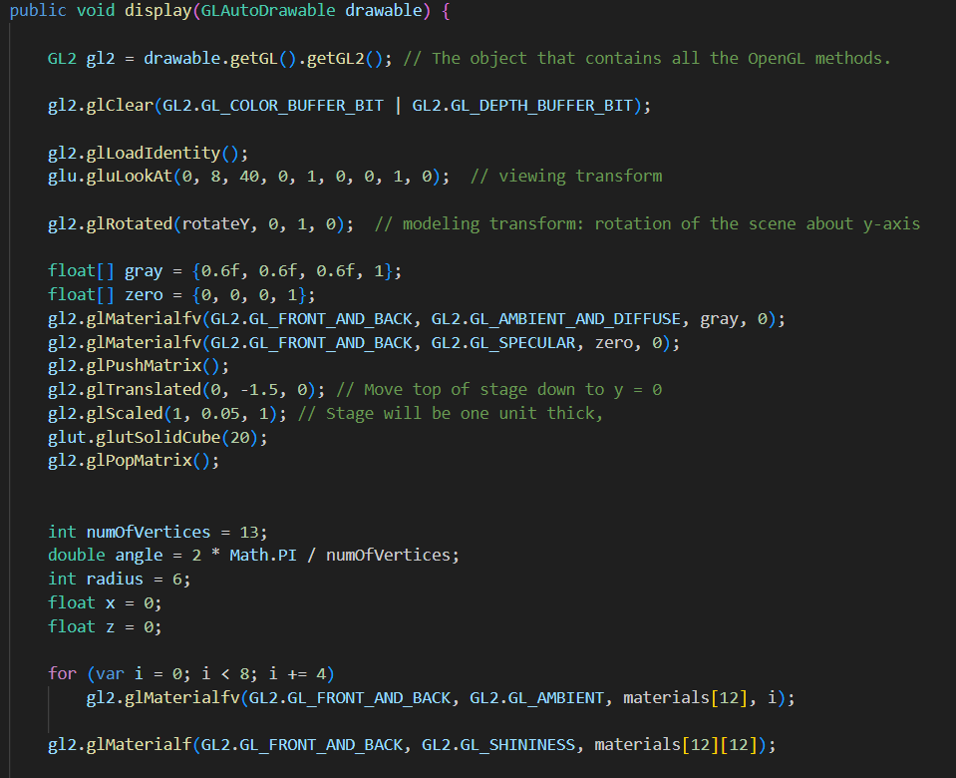

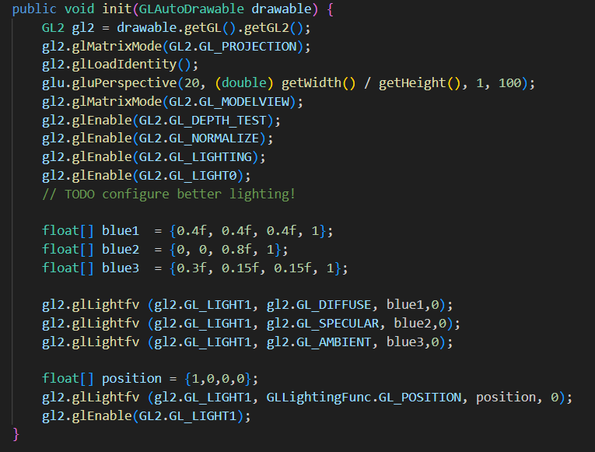

**Link do Repozytorium:**

https://github.com/bebrabimba/Grafika-Komputerowa/tree/main/Lab7

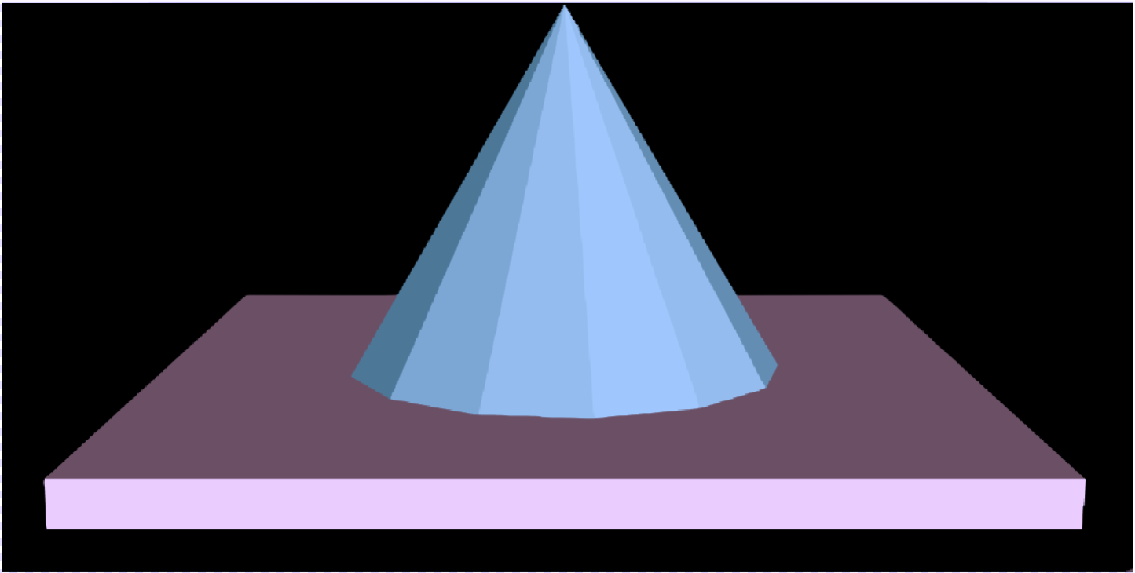**4. Wynik działania:**

**Wnioski:**

Biblioteka OpenGL poza tworzeniem obiektów umożliwia też zarządzanie niektórymi właściwościami jak np. kolor bryły. Dodatkowo można także zmienić światło, kąt jego padania, czy też jasność. Dzięki tym elementom można spowodować, że niektóre elementy mogą być bardziej uwidocznione, co daje możliwość sterowania tym na czym skupia się użytkownik.